Ctenóforos
Creado en mayo de 2019 por la Organización Nacional de la FFA

Resumen del video de la SAE: Sigamos los pasos de Grace y Hannah mientras nos guían a través de su programa de experiencia agrícola supervisada (SAE) trabajando con animales acuáticos conocidos como ctenóforos. A Grace y Hannah les motiva su investigación porque saben que un día sus resultados ayudarán a la medicina humana.
Objetivos de aprendizaje para los estudiantes
Después de completar estas actividades los estudiantes...
- Describirán un ctenóforo.
- Ilustrarán el proceso de investigación.
- Diseñarán un proyecto de investigación.

Tiempo requerido: 60 minutos
Recursos:
- “Grace Ramcke and Hannah Colonese – SAE – Ctenophore” [SAE sobre ctenóforos, de Grace Ramcke y Hannah Colonese] https://vimeo.com/300298552
- Butler Area Senior High School Library, https://www.basdk12.org/1/Content2/understandingtheresearchprocess

Equipo y suministros necesarios:
- Una copia de la hoja de trabajo "Investigación: Una oportunidad de SAE" para cada estudiante
- Acceso a Internet para reproducir el video en tiempo real o incluirlo en un PowerPoint con antelación.

Este plan de lecciones rápidas funcionaría bien como parte de:
- Una lección/unidad sobre SAE.
- Una lección sobre fitología o botánica.
- Una lección/unidad de investigación.

Estas actividades están alineadas con los siguientes estándares:
Precepto de la FFA
- FFA.PL-A.Acción: Asumir la responsabilidad y tomar las medidas necesarias para lograr los resultados deseados, sin importar cuál sea el objetivo o la tarea en cuestión.
- FFA.PL-C.Visión: Visualizar el futuro y cómo llegar allí.
- FFA.PL-E.Conciencia: Comprender la visión, la misión y los objetivos personales.
- FFA.PG-I.Crecimiento profesional: Asumir la responsabilidad de adquirir y mejorar las habilidades necesarias para el éxito profesional.
- FFA.PG-J.Desarrollo mental: Adoptar el desarrollo cognitivo e intelectual en relación con el razonamiento, el pensamiento y la capacidad de afrontar problemas.
- FFA.CS-N.Toma de decisiones: Analizar una situación y ejecutar un curso de acción apropiado.
Núcleo común: lectura Texto informativo
- CCSS.ELA-Educación.RI.9-10.4: Determinar el significado de palabras y frases tal como se usan en un texto, incluidos los significados figurativos, connotativos y técnicos; analizar el impacto acumulativo de la elección de palabras específicas sobre el significado y el tono (por ejemplo, en qué se diferencia el lenguaje de una opinión judicial del de un periódico).
Núcleo común: hablar y escuchar
- CCSS.ELA-Educación.SL.9-10.2: Integrar múltiples fuentes de información presentadas en diversos medios o formatos (por ejemplo, de manera visual, cuantitativa, oral) evaluando la credibilidad y precisión de cada fuente.
- CCSS.ELA-Educación.SL.9-10.4: Presentar información, hallazgos y evidencia de apoyo de manera clara, concisa y lógica, de manera que los oyentes puedan seguir la línea de razonamiento, y de que la organización, el desarrollo, el contenido y el estilo sean apropiados para el propósito, la audiencia y la tarea.
Núcleo común: educación en materias científicas y técnicas Redacción
- CCSS.ELA-Educación.WHST.9.10.4: Producir una redacción clara y coherente en la que el desarrollo, la organización y el estilo sean apropiados para la tarea, el propósito y la audiencia.
Núcleo común: prácticas de matemáticas
- CCSS.MP1: Dar sentido a los problemas y perseverar en resolverlos.
- CCSS.MP3: Formular argumentos viables y analizar el razonamiento de otros.
- CCSS.MP5: Utilizar las herramientas adecuadas de manera estratégica.
- CCSS.MP6: Prestar atención a la precisión.
Prácticas para prepararse para las carreras AFNR
- CRP.02: Aplicar las habilidades académicas y técnicas adecuadas. Las personas preparadas para una carrera acceden y utilizan fácilmente los conocimientos y habilidades adquiridos a través de la experiencia y la educación para ser más productivas.
- CRP.04: Comunicarse de forma clara, eficaz y con una razón. Las personas preparadas para una carrera comunican pensamientos, ideas y planes de acción con claridad, ya sea mediante métodos escritos, verbales o visuales.
- CRP.06: Demostrar creatividad e innovación. Las personas preparadas para una carrera piensan regularmente en ideas que resuelven problemas de maneras nuevas y diferentes, y contribuyen con esas ideas de manera útil y productiva para mejorar su organización.
- CRP.07: Emplear estrategias de investigación válidas y confiables. Las personas preparadas para una carrera son exigentes a la hora de aceptar y utilizar nueva información para tomar decisiones, cambiar prácticas o informar estrategias.
- CRP.08: Utilizar el pensamiento crítico para dar sentido a los problemas y perseverar en resolverlos. Las personas preparadas para una carrera reconocen fácilmente los problemas en el lugar de trabajo, comprenden la naturaleza del problema y diseñan planes efectivos para resolverlo.
- CRP.11: Utilizar la tecnología para mejorar la productividad. Las personas preparadas para una carrera encuentran y maximizan el valor productivo de la tecnología nueva y existente para realizar las tareas y resolver los problemas del lugar de trabajo.
Asociación para las habilidades del siglo XXI
- Pensamiento crítico y resolución de problemas
- Flexibilidad y adaptabilidad
- Iniciativa y autodirección
- Liderazgo y responsabilidad
- Pensar creativamente

Plan de estudios:
- Pregunta de presentación: ¿Qué papel desempeña la investigación en el desarrollo de nuevas tecnologías en todos los sectores?

- Introducción: La investigación es un paso fundamental en todos los ámbitos. Desde el desarrollo de nuevos medicamentos, procedimientos quirúrgicos, drones e híbridos de semillas agrícolas, no podríamos progresar sin la investigación. Hoy vamos a aprender sobre una SAE en investigación y luego veremos cómo se trazan los proyectos de investigación.

- Actividad:
  - Parte 1: Cada estudiante necesita una copia del folleto "Investigación: Una oportunidad de SAE". Los estudiantes primero leerán las preguntas y luego las responderán mientras miran el video “Grace Ramcke and Hannah Colonese – SAE – Ctenophore” [SAE sobre ctenóforos, de Grace Ramcke y Hannah Colonese], https://vimeo.com/300298552.
  - Parte 2: Después de ver el video, los estudiantes conocerán los pasos necesarios para preparar y completar la investigación. Los estudiantes utilizarán el sitio web Butler Area Senior High School Library, https://www.basdk12.org/1/Content2/understandingtheresearchprocess, para aprender sobre el proceso. En primer lugar, los estudiantes deben leer y anotar los seis pasos. A continuación, usarán ejemplos concretos para contar los pasos que Grace y Hannah habrían tenido que efectuar en su investigación. Por último, los estudiantes usarán los seis pasos para trazar su propia investigación.

- Seguimiento: Solicite a los estudiantes que completen sus proyectos de investigación y los presenten al resto de la clase.

- Subir de nivel: Solicite a los estudiantes que preparen un cartel y lo presenten/compitan en la feria de agrociencia de la FFA.

- Boleto de salida: ¿Qué papel e impacto tiene la investigación en todos los ámbitos?

Investigación: Una posibilidad de SAE
Alineados a los siguientes estándares:
FFA.PL-A; FFA.PL-C; FFA.PL-E; FFA.PG-I; FFA.PG-J; FFA.CS-N; CCSS.ELA.RI.9-10.4; CCSS.SL.9-10.2; CCSS.SL.9-10.4; CCSS.ELA.WHST.9.10.4; MP1; MP3; MP5; MP6; CRP.02; CRP.04; CRP.06; CRP.07; CRP.08; CRP.11
Parte 1:
Instrucciones:
Leer y responder las siguientes preguntas mientras miran el video “Grace Ramcke and Hannah Colonese – SAE – Ctenophore” [SAE sobre ctenóforos, de Grace Ramcke y Hannah Colonese], disponible en https://vimeo.com/300298552.
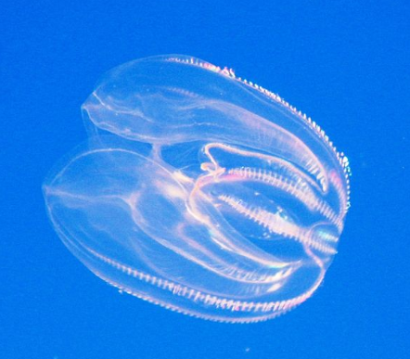


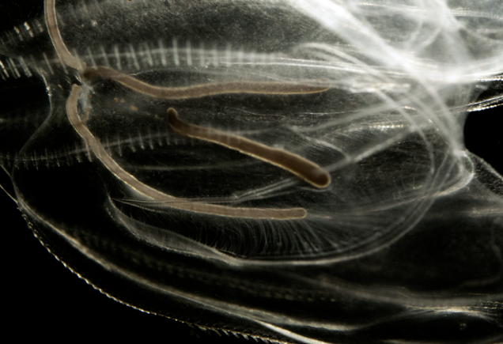
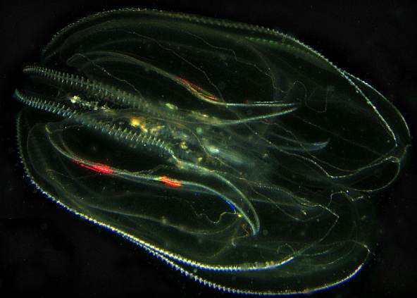
¿Qué cosa?
Ctenóforo = te-nó-fo-ro.
¿Dónde se encuentra la escuela de Grace y Hannah?

¿Qué impacto creen que tiene la ubicación de su escuela en sus oportunidades de SAE?

Según Grace y Hannah, ¿qué puede incluir una SAE?
- Trabajar en un laboratorio.
- Investigación y presentación.
- Trabajar en un restaurante local de comida rápida.
¿Cómo esperan que se utilice su investigación?
¿Cuál fue el primer paso que tuvieron que dar Hannah y Grace para su SAE?
¿Cuál fue el primer desafío importante que encontraron en esta SAE?
¿Cómo trabajaron para resolver el problema? ________________________________________________________________________________________________
¿Cuál fue el resultado?
¿Cuándo deberías empezar tu SAE?

- Al comenzar tu educación
- Después de tener experiencia
- En el último año de estudios

¿Qué papel tiene la investigación en el sector agrícola? Brinda un ejemplo.

Parte 2:
Instrucciones:
Como demostraron Hannah y Grace, la investigación es un componente importante no solo para su SAE, sino también para ayudar a resolver problemas del mundo real. Aprende e identifica los diferentes pasos para completar la investigación, y aplica esos conceptos a un nuevo proyecto.
Usa el siguiente recurso, https://www.basdk12.org/1/Content2/understandingtheresearchprocess, para identificar y describir los pasos del proceso de investigación.

Paso 1:

Paso 2:

Paso 3:

Paso 4:

Paso 5:

Paso 6:
Descripción 1:
Descripción 2:
Descripción 3:
Descripción 4:
Descripción 5:
Descripción 6:
Ahora que entiendes el proceso, describe cuál habría sido el proceso de Hannah y Grace para su SAE sobre ctenóforos. Incluye un ejemplo en cada paso.

Paso 1:

Paso 2:

Paso 3:

Paso 4:

Paso 5:

Paso 6:
Ahora, desarrolla tu propio plan de investigación. Utiliza el siguiente sitio web para que te ayude a desarrollar una idea y a trazarla tal y como practicamos antes (https://www.basdk12.org/1/Content2/understandingtheresearchprocess).

Paso 1:

Paso 2:

Paso 3:

Paso 4:

Paso 5:

Paso 6:

RESPUESTA Investigación: Una posibilidad de SAE
Alineados a los siguientes estándares:
FFA.PL-A; FFA.PL-C; FFA.PL-E; FFA.PG-I; FFA.PG-J; FFA.CS-N; CCSS.ELA.RI.9-10.4; CCSS.SL.9-10.2; CCSS.SL.9-10.4; CCSS.ELA.WHST.9.10.4; MP1; MP3; MP5; MP6; CRP.02; CRP.04; CRP.06; CRP.07; CRP.08; CRP.11
Parte 1:
Instrucciones:
Leer y responder las siguientes preguntas mientras miran el video “Grace Ramcke and Hannah Colonese – SAE – Ctenophore” [SAE sobre ctenóforos, de Grace Ramcke y Hannah Colonese], disponible en https://vimeo.com/300298552.
Según Grace y Hannah, ¿qué puede incluir una SAE?
- Trabajar en un laboratorio.
- Investigación y presentación.
- Trabajar en un restaurante local de comida rápida.
¿Qué cosa?
Ctenóforo = te-nó-fo-ro.
¿Dónde se encuentra la escuela de Grace y Hannah?

New Haven, Connecticut.

¿Qué impacto creen que tiene la ubicación de su escuela en sus oportunidades de SAE?

Al estar en Connecticut, están cerca del agua. Estar cerca del agua significa que tienen gran interés y oportunidades en la zona para más programas de SAE basados en el agua.

¿Cómo esperan que se utilice su investigación?
Los ctenóforos se van a colocar en los cerebros de las personas con TEPT para seguir los patrones cerebrales.
¿Cuál fue el primer paso que tuvieron que dar Hannah y Grace para su SAE?

Hacer una investigación completa sobre el animal para poder proporcionar el entorno óptimo para su supervivencia.
¿Cuál fue el primer desafío importante que encontraron en esta SAE?

Murieron todos los ctenóforos.
¿Cómo trabajaron para resolver el problema? Consultaron a otros investigadores para obtener ideas y métodos para tener éxito con los ctenóforos.
¿Cuál fue el resultado?

Ahora los ctenóforos sobreviven hasta las 10 semanas de edad.
¿Cuándo deberías empezar tu SAE?

- Al comenzar tu educación
- Después de tener experiencia
- En el último año de estudios

¿Qué papel tiene la investigación en el sector agrícola? Brinda un ejemplo.
Las respuestas variarán.

Parte 2:
Instrucciones:
Como demostraron Hannah y Grace, la investigación es un componente importante no solo para su SAE, sino también para ayudar a resolver problemas del mundo real. Aprende e identifica los diferentes pasos para completar la investigación, y aplica esos conceptos a un nuevo proyecto.
Usa el siguiente recurso, https://www.basdk12.org/1/Content2/understandingtheresearchprocess, para identificar y describir los pasos del proceso de investigación.

Paso 1: Definición de la tarea

Paso 2: Estrategias para buscar información

Paso 3: Ubicación y acceso

Paso 4: Uso de la información

Paso 5: Síntesis

Paso 6: Evaluación
Descripción 1: Hay que hacer preguntas para identificar el problema y la necesidad. Quién, qué, cuándo, dónde, por qué
Descripción 2: Determinar dónde se va a encontrar toda la información importante; ¿Qué fuentes se van a utilizar? Validez de los recursos
Descripción 3: ¿Cómo voy a encontrar esta información?
Descripción 4: Cuando el investigador encuentra, lee y comprende la información necesaria
Descripción 5: Reunir toda la información en un producto
Descripción 6: Reflexionar y preguntar si el producto es lo que se esperaba, se necesitaba, etc.
Ahora que entiendes el proceso, describe cuál habría sido el proceso de Hannah y Grace para su SAE sobre ctenóforos. Incluye un ejemplo en cada paso. Las respuestas variarán, pero deben seguir el proceso de seis pasos e incluir ejemplos.

Paso 1:

Paso 2:

Paso 3:

Paso 4:

Paso 5:

Paso 6:
Ahora, desarrolla tu propio plan de investigación. Utiliza el siguiente sitio web para que te ayude a desarrollar una idea y a trazarla tal y como practicamos antes (https://www.basdk12.org/1/Content2/understandingtheresearchprocess).

Paso 1:

Paso 2:

Paso 3:

Paso 4:

Paso 5:

Paso 6:

